邱县2022年党务（村务）工作者
和社区工作者选聘简章

为进一步充实基层后备力量，加强农村基层组织建设，引导各类优秀人才投身农村发展，助推乡村振兴建设和基层社会治理，现面向社会公开选聘农村党务（村务）工作者和社区工作者：
- 选聘岗位及人数

党务（村务）工作者181人、社区工作者20人，两个岗位可同时兼报。
二、选聘对象及条件
（一）报名人员应具备以下基本条件
1.党务（村务）工作者：
①具有该村户籍或原籍为该村；
②具有全日制大专及以上学历；
③年龄35周岁（含）以下（自报名之日计算），学历为全日制本科及以上的可放宽至40周岁（含）；
④符合岗位要求的身体条件（参照《公务员录用体检通用标准（试行）》）；
2.社区工作者：
①具有邱县户籍（邱县户籍是指本人或者配偶、父母、岳父母、公婆具有邱县常住户籍）；
②具有国家承认的本科及以上学历；
③年龄35周岁（含）以下（自报名之日计算）；
④符合岗位要求的身体条件（参照《公务员录用体检通用标准（试行）》）；
（二）符合以下条件之一者优先
1.党务（村务）工作者：中共党员、退役军人、在本村长期居住；
2.社区工作者：中共党员、取得《社会工作者职业水平证书》。
（三）存在下列情形之一的不得报名
1.现役军人；
2.未毕业的全日制普通高等学校在读学生不得以原取得学历报考；
3.曾因犯罪受过刑事处罚的；
4.被依法列为失信联合惩戒对象的；
5.欺压群众、横行霸道、群众反映强烈，涉及“村霸”、宗族黑恶势力的；
6.其他违反法律、法规及有关政策规定的。
三、报名时间和方式
1.报名时间：2022年2月25日至3月6日;
2.报名方式：报名人员从附件中下载填写报名登记表，登记表、身份证、学历证等相关印证材料以压缩文件格式（rar或zip）发送至邮箱qxhyn2020@163.com，邮件以“姓名+报考岗位”命名。
四、相关待遇
（一）党务（村务）工作者
1.党务（村务）工作者薪酬按照中共邱县县委全面深化改革委员会办公室印发《关于鼓励大学生回乡任职工资保险待遇的实施办法》执行。工资待遇参照初任公务员试用期满工资标准发放，津贴补贴参照二级科员标准确定；按照企业职工身份标准交纳养老保险、失业保险、工伤保险和医疗保险。
2.由县委党的建设工作中心以人事代理方式签订聘用合同，合同期三年，试用期三个月（含在合同期限内）。合同期满后，根据工作表现和本人意愿可续签或解除合同。选聘人员为中共党员的，聘用为党务工作者；不是中共党员的，聘用为村务工作者。
3.村务工作者上岗后提出入党申请优先确定为入党积极分子进行培养。表现优秀的党务（村务）工作者，列为村“两委”后备干部重点培养。
（二）社区工作者
1.社区工作者薪酬由基本薪酬和绩效薪酬构成，依据中共河北省委组织部等5部门《关于印发实施<河北省社区工作者管理办法>工作方案的通知》（冀组字〔2021〕17号）中社区工作者薪酬待遇实施细则确定的标准和办法执行。按照企业职工身份标准核定缴纳基本养老保险、基本医疗保险、失业保险、生育保险、工伤保险和住房公积金。
2.社区工作者与街道办签订聘用合同，合同期为三年，试用期一年。合同期满后，根据工作表现和本人意愿可续签或解除合同。人事档案由县委组织部档案中心代管，最低服务年限3年，服务期限内社区工作者不得单方面解除聘用合同。

本选聘简章由中共邱县县委组织部负责解释。
咨询电话：8362371、8399160。

附件：1.《关于鼓励大学生回乡任职工资保险待遇的实施办法》
2.邱县党务（村务）工作者工作实绩宣传片
3.邱县党务（村务）工作者岗位明细表（共181人）
4.邱县党务（村务）工作者报名登记表
5.邱县社区工作者报名登记表

中共邱县县委组织部
2022年2月16日

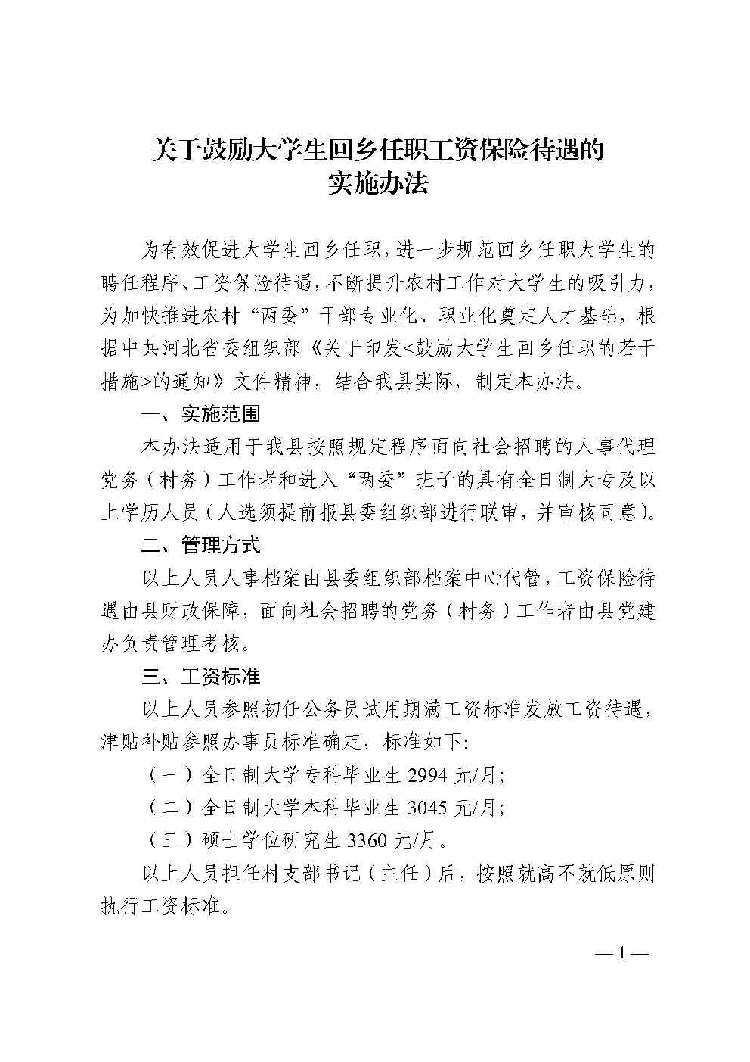附件1

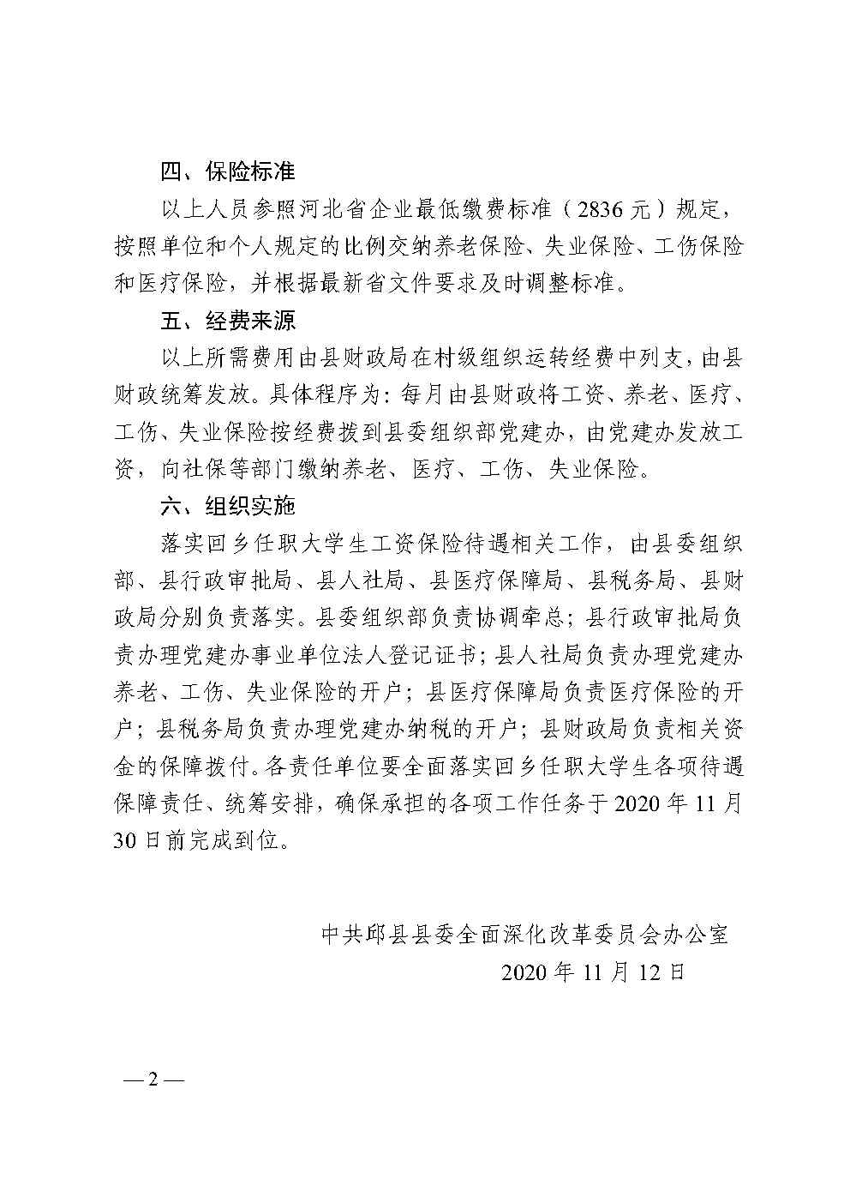
附件2

邱县党务（村务）工作者工作实绩宣传片
附件3

邱县党务（村务）工作者岗位明细表（共181人）
乡镇 | 选 聘 村
新马头镇53人 | 耶律寨、第四营、褚庄、留固、李省庄、韩庄、宋庄、西常屯、东常屯、礼村、沙辛庄、西孝固、新太镇、北贺堡、南贺堡、东贺堡、李二庄、布谷河东、布谷前街、布谷后街、韩东固、韩西固、西街、南街、东街、温庄、鞠辛庄、布路店、冯街、王街、孟街、南大街、北大街、百户寨、大郭斗、小郭斗、兰庄、马庄、闫村、梁固、恒庄、郭庄、贾寨、东枣园、西枣园、聂山固、杏园、郭村、雨庄、孟村、东关、聂楼、柳辛庄
邱城镇  28人 | 儒林、东街、西街、南街、北街、东屯、西屯、葛庄、李庄、郭门、孙庄、元东堡、前尹庄、后尹庄、石街、贾街、吕街、南寨、张街、前段寨、南辛庄、大马堡、孟固、赵桃寨、郭桃寨、孟街、霍庄、中段寨
香城固镇30人 | 焦云固、张云固、西赵屯、东赵屯、安仁镇、张家堡、始合堡、本马堡、东庄、西张庄、中张庄、登云寺、小临河、东临河、西临河、西留善固、谷庄、北香城固、中香城固、南香城固、南关、东关、杜庄、小屯、傅西、傅中、傅东、庄头、刘云固、东张庄
梁二庄镇23人 | 孟二庄、东梁二庄、东七方、西姚四头、前郎二寨、后郎二寨、前小河套、后小河套、小侯仲、程二寨、卢兴平、靳兴平、张庄、谢里庄、西锚寨、东锚寨、郭吕庄、龚堡、杜申寨、李申寨、徐申寨、张何、郝段寨
古城营镇20人 | 张漳逯、李漳逯、宋八疃、路庄、西杜林疃、北王楼、刘庄、东杜林疃、西省庄、张省庄、王省庄、杨省庄、潘坡、刘坡、东孟、鲍庄、古城营、城角、东庄、西孟
南辛店乡22人 | 南辛店村、黄河套、东倪宋、西倪宋、东大侯仲、西大侯仲、刘保庄、前大河套、东目寨、西目寨、后王庄、八郎寨、林子、霍家庄、东潘官寨、西潘官寨、东仁义庄、西仁义庄、南仁义庄、白六寨、东布寨、司家寨
陈村乡  5人 | 陈一村、陈二村、陈三村、陈四村、杨二庄
附件4
姓 名 |  | 性 别 |  | 出生年月 |  | 照片
民 族 |  | 出生地 |  | 原籍/户籍地 |  | 照片
政治面貌 |  | 入党时间 |  | 健康状况 |  | 照片
全日制  学 历 |  | 毕业院校及专业 |  |  | 宗教信仰
身份证号 |  |  | 家庭住址
联系电话 |  |  |  | 报考镇村
学习
工作
简历
重要社会关系  家庭主要成员及 | 关系 | 姓名 | 年龄 | 政治面貌 | 工作单位及职务
本人承诺 | 本人承诺所填信息全部属实，如不属实，将承担相关责任并接受相应处理。  本人签字： 年 月 日
邱县党务（村务）工作者报名登记表
附件5
邱县社区工作者报名登记表
姓 名 |  |  | 性别 |  |  |  |  | 出生年月 |  |  |  |  | 照 片
籍 贯 |  |  | 民族 |  |  |  |  | 政治面貌 |  |  |  |  | 照 片
身份证号 |  |  |  |  | 联系电话 |  |  |  |  |  |  |  | 照 片
户籍所在地 |  |  |  |  |  |  |  |  |  |  |  |  | 照 片
学 历  学 位 | 全日制  教育 |  |  |  |  |  | 毕业院校  及专业
学 历  学 位 | 在 职  教 育 |  |  |  |  |  | 毕业院校  及专业
现工作  单位 |  |  |  |  |  |  |  |  |  | 职务  (职称)
是否有社会工作者
职业水平证书
学
习
工
作
简
历
重要社会关系  家庭主要成员及 | 关系 | 姓名 |  | 年龄 |  | 政治面貌 |  |  | 工 作 单 位 及 职 务
本人承诺 | 本人承诺所填信息全部属实，如不属实，将承担相关责任并接受相应处理。  本人签字： 年 月 日

